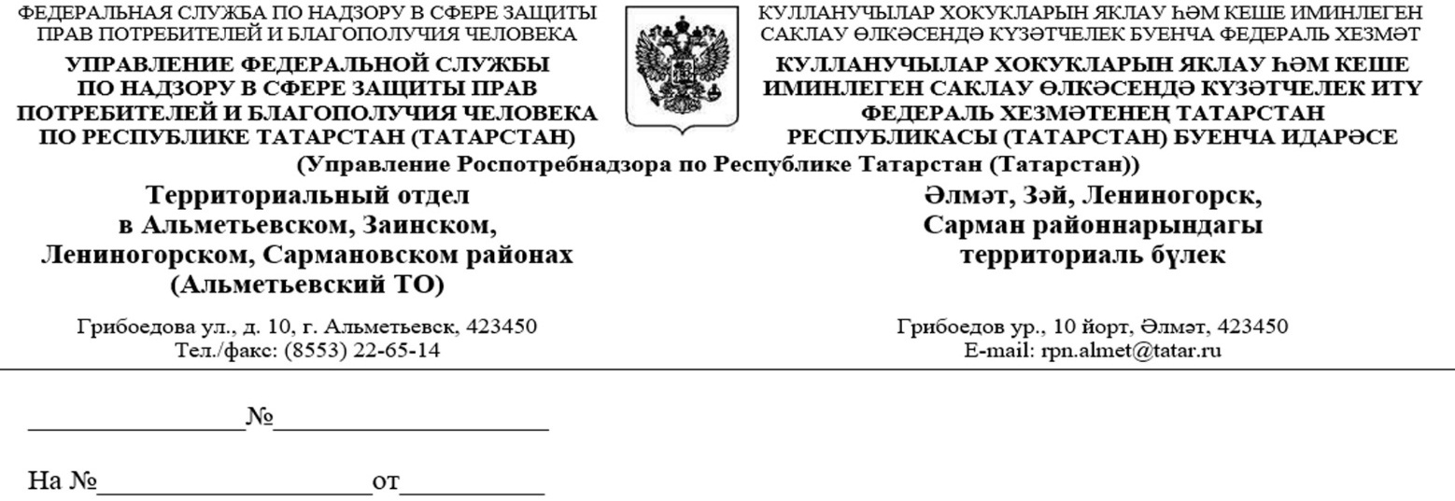
Главе Заинского
муниципального района
Р.Г. Каримову

Об акции «День открытых
дверей для предпринимателей»

Уважаемый Разиф Галиевич!

Территориальный отдел Управления Роспотребнадзора по РТ (Татарстан) в Альметьевском, Заинском, Лениногорском, Сармановском районах информирует, что в целях обеспечения санитарно-эпидемиологического благополучия населения на территории Российской Федерации в связи с распространением новой коронавирусной инфекции (Covid-19) в целях повышения открытости и доступности сведений о своей деятельности Управление 15 апреля 2020 года с 14.00 до 16.00 в дистанционном формате проводит Единый день «открытых дверей» для предпринимателей путем организации прямой трансляции в сети Интернет.
Управление предлагает предпринимателям-татарстанцам принять участие в Едином дне «открытых дверей» для предпринимателей дистанционно, не нарушая режима самоизоляции в целях предупреждения распространения в Республике Татарстан новой коронавирусной инфекции (Covid-19).
Присоединиться к данной трансляции и задать интересующие вопросы можно, перейдя по ссылке https://youtu.be/cb24zsscj3E.
Целью Единых дней «открытых дверей» является оказание бесплатной консультационной помощи предпринимателям в пределах компетенции Управления.
Уважаемые предприниматели и представители бизнеса!
Знание обязательных требований – лучший способ избежать нарушений!
Мы ждем ваших обращений за консультациями в Единый день «открытых дверей» в дистанционном формате!
Просим Вас разместить данную информацию на официальном сайте муниципального образования и в других средствах массовой информации.
Ссылку о размещении информации просим направить на эл.адрес: rpn.zainsk@tatar.ru

Заместитель начальника отдела Р.М. Насибуллин

